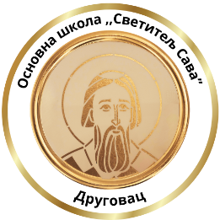
Списак уџбеника првог разреда за школску 2026/2027. годину

1.Српски језик за 1. разре основне школе, Нови Логос
Буквар за први разред основне школе, Душка Милић, Татјана Митић
Наставни листови уз Буквар за први разред, Душка Милић, Татјана Митић
Читанка за српски језик за први разред основне школе, др Наташа Станковић Шошо, Маја Костић
2. Математика за 1. разред основне школе, Нови Логос
Уџбеник из четири дела, Ива Иванчевић Илић, Сенка Тахировић

3. Свет око нас 1, уџбеник за 1. разред основне школе, Љиљана Стокановић, Гордана Лукић, др Гордана Субаков Симић, Нови Логос

4. Енглески језик за први разред основне школе са електронским додатком, Smart junior 1 прва година учења, H.Q. Mitchell, Data Status

5. Музичка култура 1, уџбеник за први разред основне школе, Драгана Михајловић Бокан, Марина Ињац, Нови Логос

6. Дигитални свет 1, уџбеник за први разред, Наташа Анђелковић, Биљана Калафатић, Марина Ињац, Нови Логос

